Cont@ct n°17 du 1er juin 2017
Bonjour,
Bonne lecture de cette nouvelle édition du Cont@ct.
Sportivement,
Imprimer l'ensemble de la newsletter

EDITO : Un dialogue à développer avec la société
Le renouvellement des responsables politiques est loccasion pour lUFOLEP dengager une vraie stratégie de dialogue en vue de faire valoir nos analyses des réalités du paysage « sportif »...
Lire la suite
Dossiers transversaux

Université européenne du sport 2017
Plus de 40 intervenant.es vous donnent rendez-vous les 11 et 12 juillet prochains à Strasbourg pour la 2ème édition de l'Université Européenne du Sport !
Lire la suite
Vie fédérale

Certificats médicaux
Veuillez retrouver toutes les informations relatives au certificat médical...
Lire la suite

Société en mouvement - documents ressources
Notre fédération sest engagée dans une démarche de lobbying visant à faire reconnaitre limportance et les bienfaits dun sport par tous et pour tous.
Lire la suite

Sport et citoyenneté - newsletter N°52
Retrouvez la newsletter "sport et citoyenneté" numéro 52...
Lire la suite

Webinaire volontaires en service civique
Un second webinaire est prévu le 7 juin de 14 h 30 à 16 h, inscrivez-vous !
Lire la suite
Communication
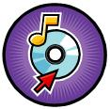 | Bande son Activités Cyclistes 2017  Retrouvez la bande son utilisable lors de vos nationaux UFOLEP Activités cyclistes !  Lire la suite

Bande son Gym 2017
Retrouvez la bande son utilisable lors de vos nationaux UFOLEP Gym !
Lire la suite

Bande son UFOLEP 2017
Retrouvez la bande son qui présente l'UFOLEP et utile pour tout événement !
Lire la suite

bande son - UFOLEP générique
Retrouvez la bande son utilisable lors de vos rassemblements nationaux UFOLEP !
Lire la suite

Moto & Pilote : Matchez vos couleurs !
Notre partenaire 24MX vous propose une palette de choix divers pour motos et pilotes... Choisissez vos couleurs !
Lire la suite

Bande son Concours photos 2017
A l’occasion des manifestations nationales sportives UFOLEP et tout au long de l’été et ce jusqu’à mi-septembre sur l’ensemble de nos évènementiels, l’UFOLEP vous invite à participer à la nouvelle édition de son concours photos. Cette année le thème porte sur votre conception sportive, votre e...
Lire la suite
Formation - documentation générale

FCF - Formation continue (recyclage) des formateurs de secourisme
Plusieurs dates et lieux vous sont proposés...
Lire la suite

FCF - Gérer les contrats de travail, les obligations sociales et le temps de travail dans les branches « sport » et « animation » - 4 et 5 juillet
Les 4 et 5 juillet 2017 à Paris
Lire la suite

FCF - Plan de formation 2017
Plan annuel de la formation FCF pour 2017
Lire la suite

Formations fédérales UFOLEP
Retrouvez notre plateforme de gestion des formations fédérales
Lire la suite

Jurys nationaux CQP ALS 2017 + clôture de réception des dossiers. Tous à vos agendas !
Nous vous communiquons les dates des jurys pléniers CQP ALS 2017 ainsi que les dates butoirs de réception des dossiers par lUFOLEP nationale.
Lire la suite

Les équivalences du PSC1
Faites le point sur les équivalences !
Lire la suite

Les outils « Éduquer cest prévenir ! » sont toujours disponibles
L'objectif ? Créer chez les plus jeunes une culture de la responsabilisation à travers des initiations éducatives telles que la prévention des risques domestiques, la prévention canicule, le "savoir-rouler", ...
Lire la suite
Formation - stages de formation

Stage APE  BF1A spécifique
Du vendredi 18 au dimanche 20 août 2017 au CREPS de Vichy (03)
Lire la suite

Stage escalade - BF1A spécifique
Du samedi 8 juillet au mercredi 12 juillet 2017 à La Fage (34)
Lire la suite

Stage Technique - GYMNASTIQUE
Du samedi 1 (10h) au dimanche 2 juillet (12h) 2017 CIS Val de Loire de Blois (41)
Lire la suite
Sport et société
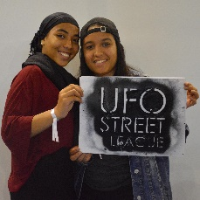 | La 1ère édition de lUFO STREET League a eu lieu ces 20 et 21 mai derniers...  Ils étaient 22 équipes issues de 10 comités UFOLEP, 163 participant-e-s et 27 éducateurs-rices à avoir fait « vivre le ballon »…et l’UFOLEP !  Lire la suite
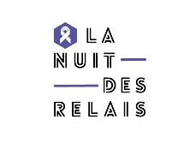 | La Nuit des Relais organisée par la Fondation des Femmes aura lieu le 24/11/2017  La Nuit des Relais est une course solidaire pour légalité et contre les violences faites aux femmes... Pour cette deuxième édition, ils proposent des entraînements en amont, un accompagnement approfondi pour vous aider sur la collecte !  Lire la suite
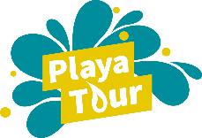 | Les volontaires en Service Civique au Playa Tour 2017  Cette année nous souhaitons proposer à 15 volontaires en mission dans le réseau Ufolep (comités, associations…) et Ligue de l’enseignement (fédérations, associations…) de participer dans le cadre de leur mission, à l’expérience Playa Tour...  Lire la suite
Sport et éducation
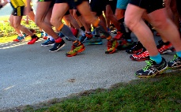 | Appels à candidatures vie sportive fédérale  La campagne de candidature est lancée pour les Commissions Nationales Sportives, Groupes de travail, Comités de pilotage, ... . Rejoignez l'aventure fédérale sportive UFOLEP dans votre activité ! Date limite : le 1er juillet.  Lire la suite

Auto - écheancier pour les manifestations 2017
La CNS communique les différentes dates de l'échéancier pour les trois nationaux 2017
Lire la suite

Echéancier des circulaires 2017
Retrouvez toutes les informations sur les championnats ...
Lire la suite

GRS-Résultats du circuit jeunesse zone nord 2017
Retrouvez les résultats du circuit jeunesse zone nord GRS du mois de mai
Lire la suite

Gymnastique - offre d'emploi éducateur Gymnastique
Le club "Fémina Sport" d'Amiens recherche un éducateur sportif en Gymnastique Artistique
Lire la suite

Innovons autrement
L'innovation se vit tous les jours à l'UFOLEP ! Continuez à déposer vos réflexions, idées et projets sur la plateforme innover.ufolep.org
Lire la suite

La licence moto à la manifestation arrive !
Dire qu'elle était attendue serait très en dessous de la réalité ! La licence UFOLEP moto à la journée arrive avec la nouvelle saison de sports mécaniques qui commence...
Lire la suite
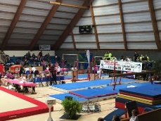 | Les événements sportifs nationaux : des vitrines de l'UFOLEP  Afin de vous aider à promouvoir votre rassemblement, nous vous proposons différents outils de communication ....  Lire la suite

Moto - appel à candidature bénévoles STF 2017
Merci de faire suivre ce message dans votre association et à toute autre personne
qui pourrait être intéressée.
Lire la suite

SAM CLAP - CR du 22 mai 2017
Retrouvez le compte en rendu de l'audioconférence du 22 mai 2017
Lire la suite

Sports de Nature - LRNSS N°127
Retrouvez la lettre du réseau national des sports de nature n°127 ...
Lire la suite

Tennis de Table - les réultats du National B 2017
Retrouvez les résultats du Championnat National B qui se sont déroulés les 29 et 30 avril 2017 à Valence (26)
Lire la suite

